Муниципальное бюджетное учреждение
дополнительного образования
Детско-юношеский центр «Гармония»
Чановского района Новосибирской области

Солнышко
(мастер-класс для детей)

Колупаева Оксана Григорьевна,
педагог дополнительного
образования МБУ ДО ДЮЦ «Гармония»,
р.п. Чаны



Солнышко из соленого теста своими руками. Мастер-класс с пошаговыми фото.
Поделки в технике лепка из солёного теста на Масленицу для детей 7-8 лет.
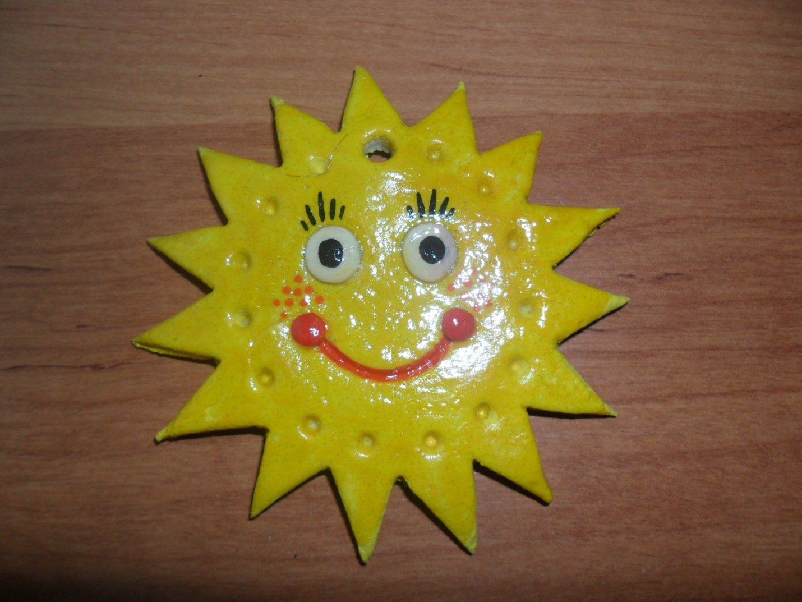
Назначение: изготовление сувенира к празднику «Масленица».
Цель: создание сувенира из солёного теста.
Задачи:
Образовательные: научить детей лепить из солёного теста, используя шаблон.
Развивающие: развивать аккуратность при работе с тестом.
Воспитательные: воспитывать у детей желание сделать масленичный сувенир своими руками.
Необходимый материал: мука высшего сорта, соль "Экстра", пластиковая доска, стек, кисточка, скалка, шаблон-солнышко.

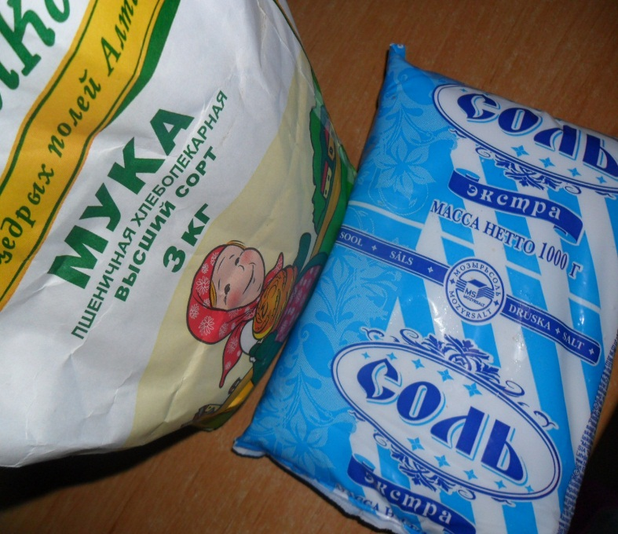
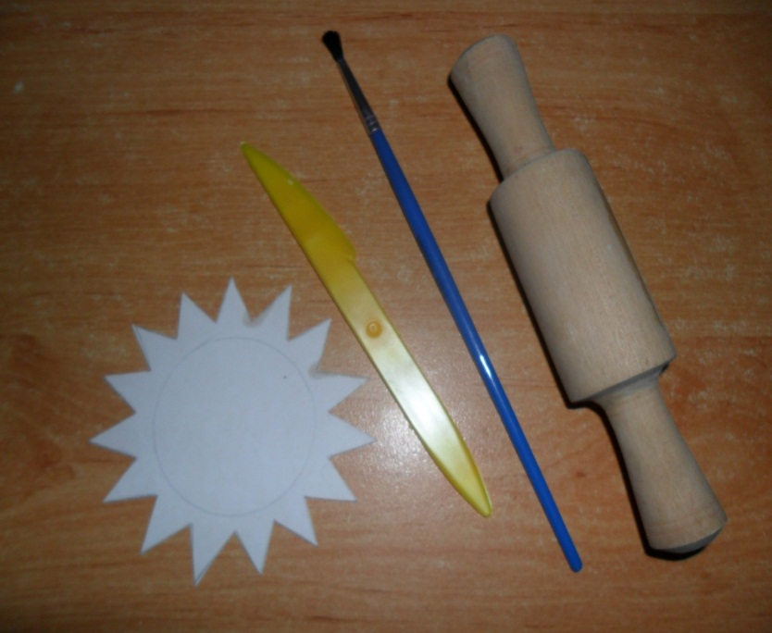


Рецепт солёного теста.
В миску насыпаем 80 г муки, 80 г соли и перемешиваем. Затем вливаем 80 г воды, замешиваем тесто и перекладываем его в целлофановый пакет.
Ход работы:
Скатываем тесто в шар, сплющиваем его и раскатываем скалкой в пласт толщиной 3 мм.

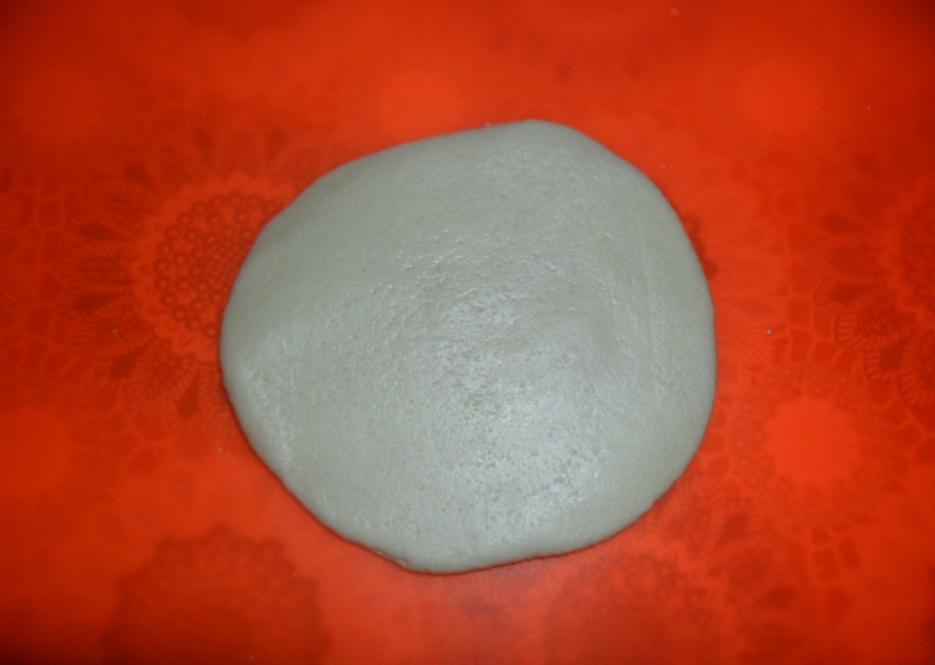

Сверху на пласт кладём шаблон.

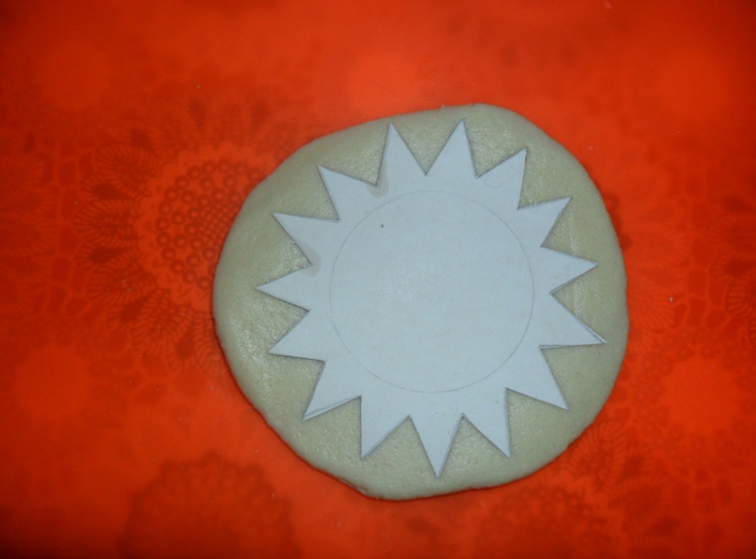

Вырезаем солнышко.

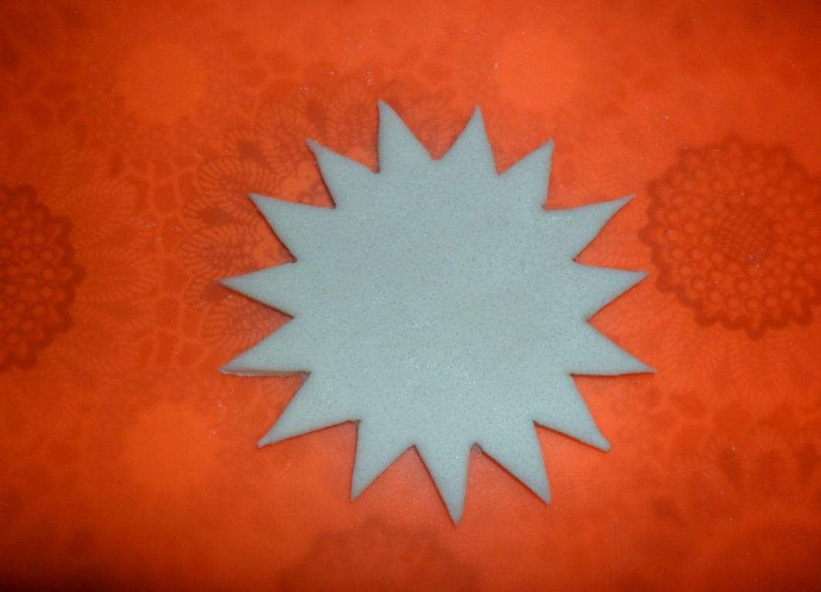

Обратной стороной кисточки продавливаем ямки около каждого лучика солнца.

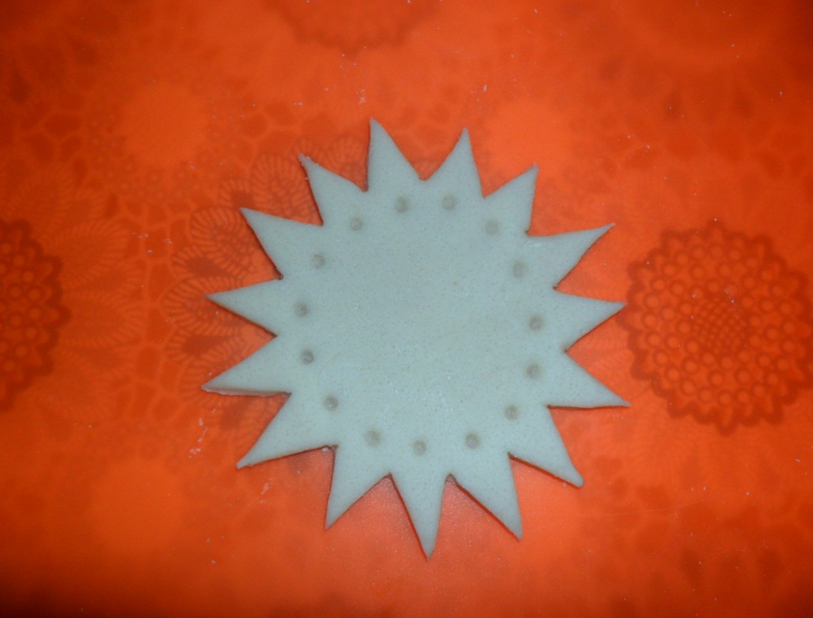

Скатываем 2 шарика и приклеиваем глазки с помощью воды.

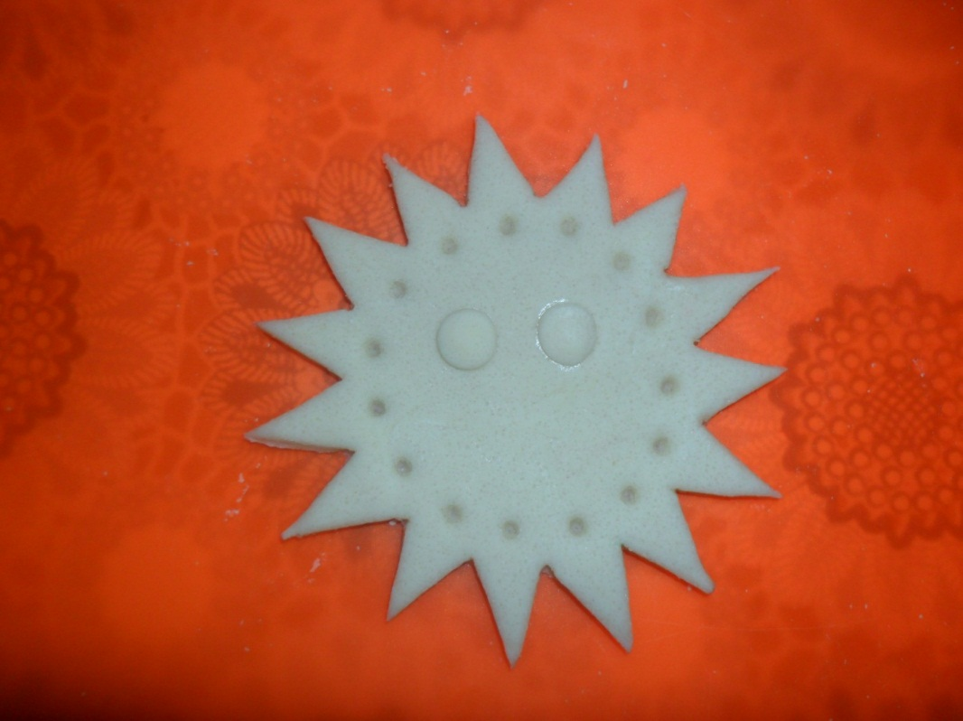

Стеком рисуем ротик-дугу.

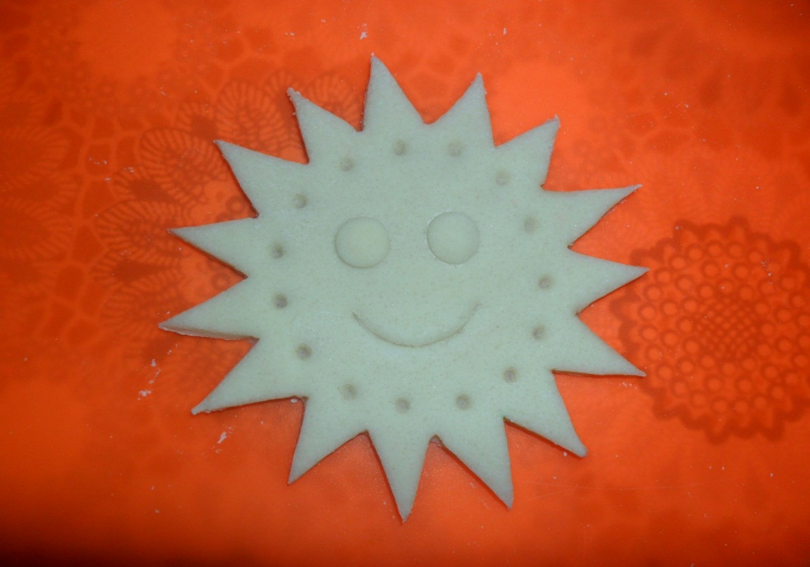

Скатываем 2 шарика и приклеиваем щёчки.

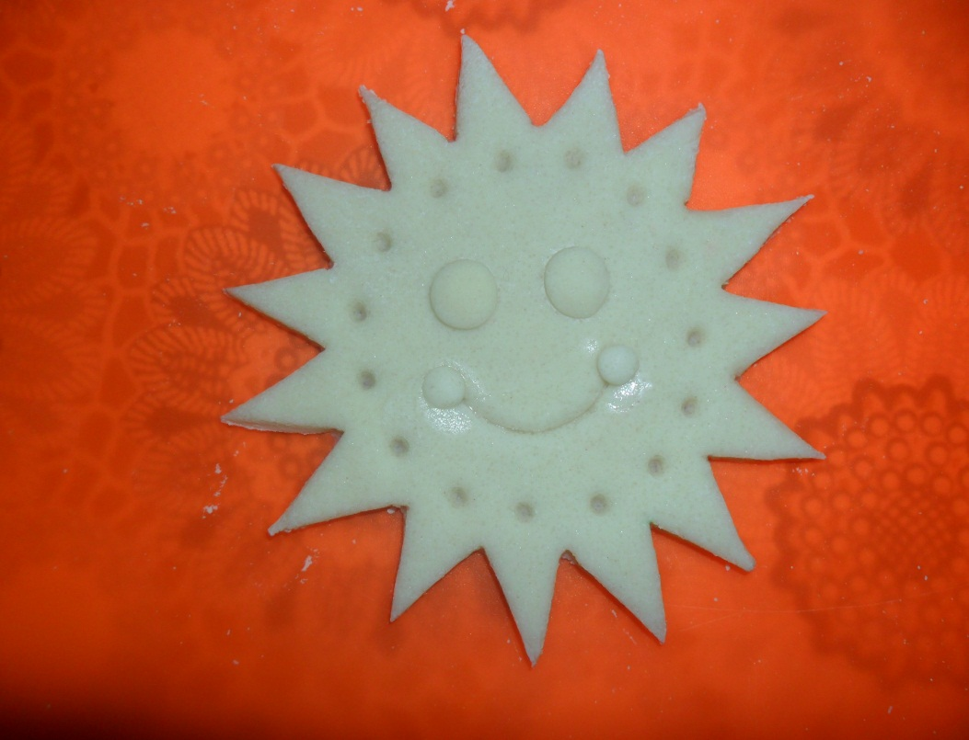

Делаем отверстие обратной стороной кисточки в верхней части солнышка для вдевания ленточки или шнурка.

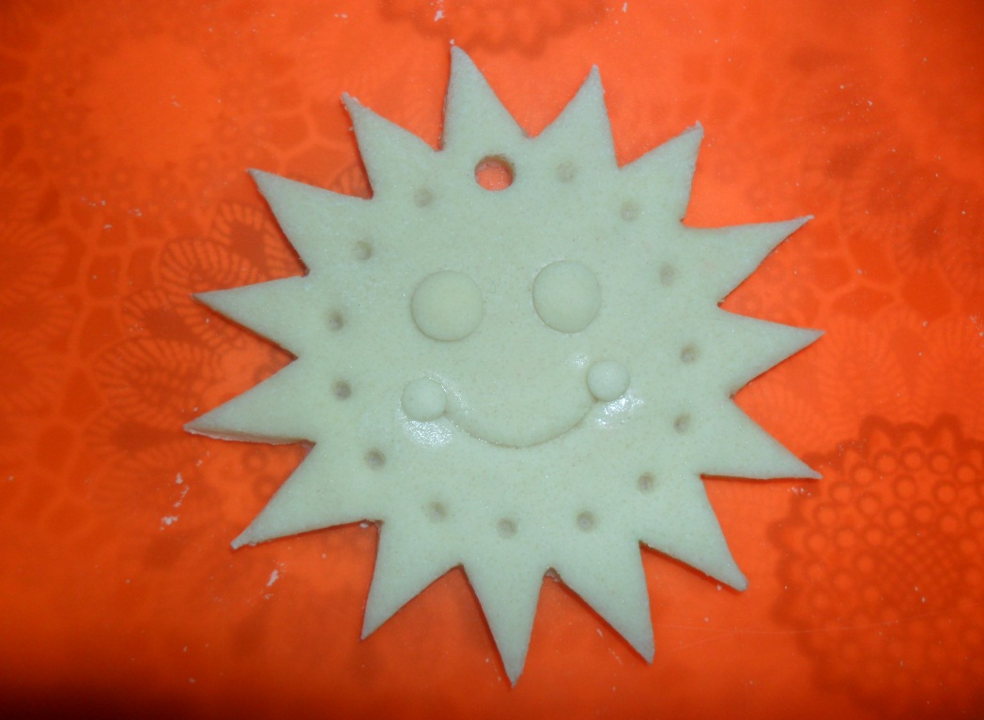

Когда солнышко хорошо высохнет на открытом воздухе, раскрашиваем его гуашью и покрываем бесцветным лаком.

Сувенир "Солнышко" к празднику "Масленица" готов. Его можно подарить друзьям и родственникам, порадовав их.
Желаю всем творческих успехов!!!

Список литературы:

- Лепка из соленого теста. – М.: Фолио, 2011.
- Маслова Н.В. Лепим из соленого теста / Н.В. Маслова. – М.: Астрель, 2017.
- Рубцова Е. Лепим из соленого теста. Украшения. Сувениры. Поделки / Е. Рубцова. – М.: Владис, 2009.

